
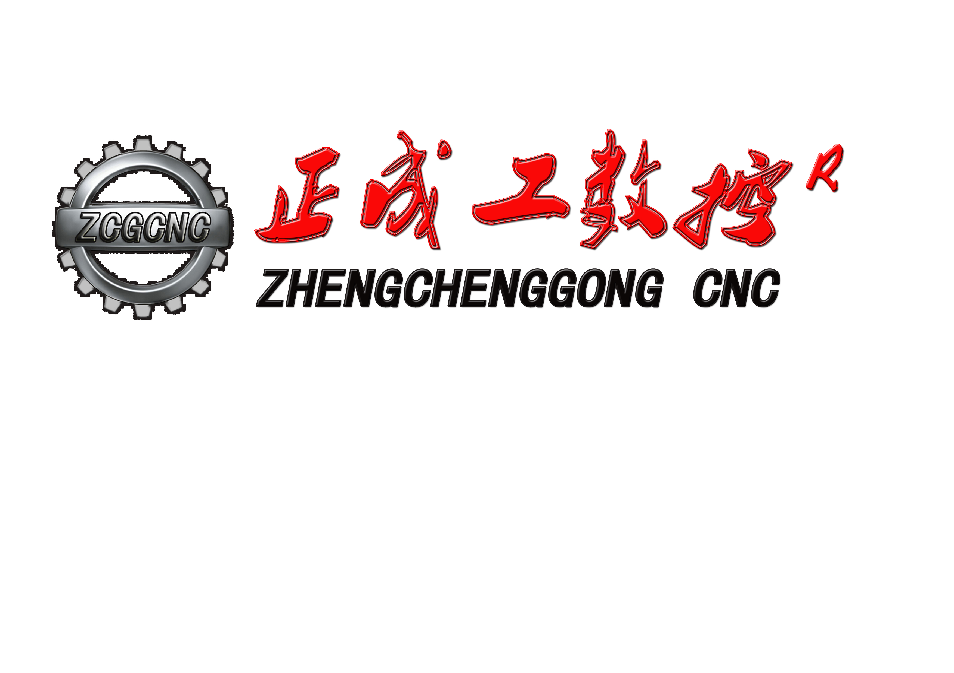

FZ1840B数控直角龙门加工中心
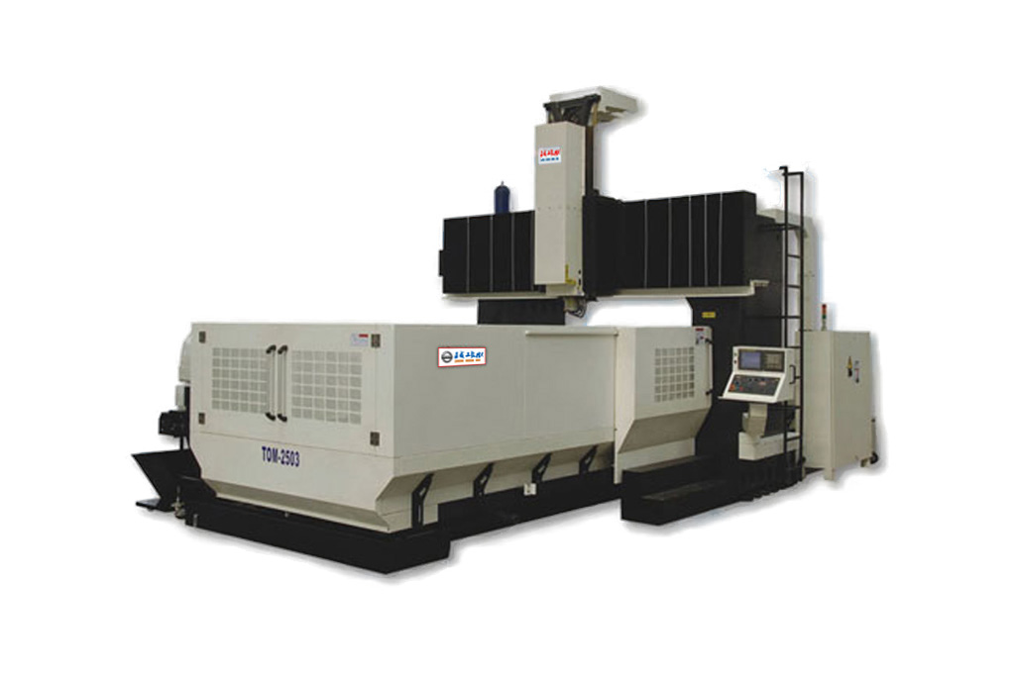
(828D系统)
技
术
协
议
(图片供参考)

正成工集团
南昌正成工数控机床有限公司
销售公司地址：南昌市灌婴路599号财讯国际中心1712号 邮政编码：330025
生产基地：玉溪研和（正成工）数控产业园、昆明国家经济技术开发区信息产业园
销售热线：18970882813 技术支持：0791-85201361传真：0791-86582065
E-mail:ods65@163.com http://www.zcgcnc.com

FZ1840B数控直角龙门加工中心技术协议
供方：南昌正成工数控机床有限公司
需方：
经供需双方协商，需方决定购置供方生产制造的1830B数控龙门加工中心壹台，并对机床供货范围及有关技术条件达成如下协议。

一、机床的用途及性能：
1.FZ1840B龙门直角加工中心是正成工集团采用mepro自动直角铣头生产的完全新设备，集机、电、液等先进技术于一体的机械加工设备，主要用于各类零件、模具的加工，特别适用于黑色金属和有色金属的各种平面、曲面、空间曲面和孔的数控加工。
2.mepro直角自动分度强力铣头配上专用头库，使这台自动直角龙门具备各类零部件的加工能力，高刚性的龙门框架结构设计，因此不仅具有强力切削的能力，同时又能满足精密零件的加工（适用于航空、重机、机车、造船、发电、机床、汽车、印刷、模具等行业半精加工和精加工，也可以用于粗加工。可一次装夹工件可以实现工件的四面体加工）。
3.该机床具有高刚性的结构设计、可靠的精度稳定性及保持性，在技术文件规定的环境条件下能连续正常工作，精度稳定。完整的配套，部件设计采用模块化，标准化程度高，具有良好的互换性，稳定的质量。
2. 主要技术参数：
最大功率：25KW
C轴：
C轴转位形式：自动
C轴拉紧：自动
C轴最小分度增量 2.5º（可选0.001º）
端齿盘定位精度： 4"
主轴：
传动比： 1:1
功率： 25KW
最大额定扭矩 1000Nm
最高转速 3000rp（油脂润滑）
松拉刀形式 自动
刀柄锥度 BT-50
注：可根椐用户工艺要求定制
一、机床的主要特点：
FZ1840B机械规格
工作臺面
工作台面積 | MM | 4000╳1500
T型槽(尺寸 ╳ 槽數 ╳ 間距) | MM | 22╳9╳160
工作台最大載重量 | T | 3
行程
X軸行程 | MM | 4200
Y軸行程 | MM | 1800
Z軸行程 | MM | 1000
主軸鼻端至台面 | MM | 250-1250
門寬 | MM | 2000
自动直角铣头
功率 | KW | 25(主轴最大输出扭矩：1000NM)
XYZ三相伺服电机 | Nm | 50 Nm / 40Nm/ 40Nm抱闸
主軸規格（型號/安裝直徑） |  | BT50
BT50转速 | RPM | 3000 rpm
自动直角铣头规格（mepro） |  | 自动（设头库自动装卸）
滚珠丝杆规格
X軸 |  | 8016
Y軸 |  | 6310
Z軸 |  | 5010
導軌規格
X軸 |  | 55規格重載滾柱線規
Y軸 |  | 滾柱直線導軌55重載規格
Z軸 |  | 矩型滑軌
速度
切削速度 | MM | 1-5000
快移速度(X軸) | MM | 5000
快移速度（Y軸） | MM | 8000
快移進度(Z 軸) | MM | 8000
精度
定位精度X | MM | 0.025
定位精度Y | MM | 0.02
定位精度Z | MM | 0.016
重複定位精度X | MM | 0.015
重複定位精度Y | MM | 0.015
重複定位精度Z | MM | 0.015
其他
所需氣壓 | KG/CM² | 6
所需動力 | KVA | 40
重 量 | T | 32
数控系统 |  | 西门子828D系统
二、数控系统
数控系统：
1、西门子828D（半闭环反馈）
2、自动铣头功率：25KW
3、X轴配50NM西门子伺服电机，绝对编码
4、Y轴配40NM西门子伺服电机，绝对编码
5、Z轴配40NM西门子伺服电机,带抱闸，绝对编码
6、10.4寸屏，NCU572.5,PCU50.3,支持USB
7、手持单元编码器为西门子产（含7米长弹簧电缆）
8、主轴第二编码器
9、主轴第二编码器电缆
10、具备主轴转换成旋转分度轴（C轴功能）
11、具备高速刚性攻丝功能
12、具备自动高低档判断及切换功能
13、具备高精高速功能
14、丰富的软件切削加工功能
15、自动定位功能，极其便于镗削加工工艺要求
三、机床电器：
1、西门子接触器
2、欧姆龙继电器
- 日本松下或者欧姆龙行程开关
- 上海沪工产保险座及熔芯
- 西门子30V/30A开关电源
- 施耐德空气开关
- 施耐德开关控制按钮
- 大功率天正公司控制变压器
- 线路、线缆部分，均采用符合国标的电线、电缆
- 电柜专用空调（波英特公司产）1台套
- 河北机床附件厂产三防工作灯2只
- 浙江产三色警示灯1只
- 线槽
- 接线端子菲尼克斯产
- 拖链
- 主轴双泵油冷机
- 高压油管若干
- 拖链支架
- 电缆走线槽
- 气动元件一套
- 高强度高柔韧性动力电缆
- 高柔韧性屏蔽信号电缆
- 高强度气管
- DC24V电磁阀
25、液压平衡站自动调节控制系统
26、自动润滑功能控制电路
27、主轴箱体头罩防护
28、双螺旋排削器及电机
29、冷却水管及冷却泵
30、双泵主轴油冷机
四、机床强电
机床所需强电元器件及拖链、电缆等部分均采用优质名牌产品，确保经久耐用。其中包括：
1. 电气柜、操作控制平台采用德国威图工艺制作。
2. 各类电器元件及电缆。
3. 拖链及护套管等。
（四）各伺服轴的激光检测及补偿
机床整体调试完成后，由甲方提供双频激光干涉仪，分别对机床各直线轴进行线性精度、重复定位精度测量，并向乙方提供数据，由乙方负责进行螺距误差的补偿。
（五）电气、电子元件及设备工作可靠，具有良好的抗振性和抗干扰性，并具有良好的防潮性。电控柜具有空调式温度控制器，保持电控柜内部恒温, 电箱内部安装数控系统、伺服系统驱动器及其他电气控制元件，该装置设置在机床后部的安装平台上。具有移动灵活、操作方便的主操作盘。
电源：电压380V（＋15%，－10%）；频率50HZ（±1 HZ）。

五、FM2203B直角龙门配置
1、西门子828D数控系统
2、采用mepro伊贝格直角自动铣头
3、主轴吹气清屑装置、自动润滑系统及警告装置
4、移动式手轮、清洁气枪、工作灯及三色灯
5、液压系统、切削液系统（含泵及储存箱）
6、进口线性导轨（德国力士乐、INA）；
7、进口滚珠丝杆及精密锁紧螺母（丝杆为：台湾HIWIN、PMI；锁紧螺母为台湾YINSH）；
8、进口轴承（日本NSK）；
9、台湾打刀缸
10、台湾冷却水泵
11、电柜热交换机
12、伺服变压器
13、电柜空调
14、铣头恒温冷却系统
15、油水分离装置
16、水枪及气枪
17、双侧螺旋式切屑输送机+小车
18、脚踏松刀开关
19、RS-232C、DNC接口及PCMCIA输入界面
20、刚性攻牙
21、手动脉波产生器
22、进口气动系统
24、树脂砂铸件；（台正光机）
25、台正联盟工厂生产油冷却机；
26、德国行程开关；
27、德国兰普、台湾线缆
28、操作面板：台湾产；
29、润滑系统（日华油机、南京贝奇尔）；
30、进口联轴器（R+W、mayr）；
31、手轮：日本东测；
32、台正联盟体工厂产外钣防护罩
33、配电部分：施耐德、欧姆龙、LG等进口品牌。
34、国产X向不锈钢导轨护罩防护,Y向凤琴式导轨护罩防护；
35、选配BT50-24T/32T台湾品牌链式或圆盘刀库（德大或圣杰等）

五、外围部件：
1、电器控制柜（1套）、面板操作箱（1套）
2、气动元件
3、拖链
4、拖链支架
5、主轴箱头罩
6、电缆走线槽
7、双螺旋排削器一套
8、链板排削一套
9、排削小车
10、水箱
11、高压水泵
12、高压水泵冷却液管
六、选择配置
- 全闭环反馈
- 数控回转工作台
- 五面体铣头
- 加长铣头
- 直角自动铣头（台湾日旭）
- 万向铣头
- ZF减速器主轴
- 外围防护钣金（钢板防锈喷塑）
七、产品的技术服务和售后服务
技术服务
机床到达买方后,卖方收到买方通知2日内,派谴安装调试人员到买方现场安装、调试和终验收。
售后服务
设备终验收合格之日起开始计算，机床保修期12个月；
保修期内机床及附件出现质量问题，卖方接到通知后，12小时作出解答，维修人员24小时内到达买方现场，非机床质量引起的故障，卖方保证与用户积极配合修复，一年内免收服务费。

六、本技术协议一式二份，供需双方各一份，自签字盖章之日起生效。

供方： 需方：

2020年06月22日

